Objet :
L'objet du présent document est de présenter l’architecture et a mise en place des serveurs M5000.
.
Domaine d’application :

Justification / résultats attendus :

Mise en œuvre :
Modifications par rapport à l’existant :
☑Création
□ Annule et remplace :

Récapitulatif des éditions
N° Version | Date de version | Nature de la modification ou de la création | Lecteurs
0.1 | 02/01/2008 | création

Table de matières

1. Généralités 4
1.1. Configuration 4
1.2. Environnements et Spécifications électriques 5
1.3. Spécification Physique 5
2. Planification 6
2.1. Alimentation 6
2.2. Panneau de commande 7
2.3. Console 8
2.3.1. Série 8
2.3.2. Réseau 8
2.4. Réseau LAN 9
2.5. Fibre SAN 10
2.6. Localisation 10
2.7. Schéma 10
2.7.1.1. Cas 1 10
2.7.1.2. Cas 2 10
2.7.1.3. Cas 3 10
3. Annexe 10

Généralités

Configuration
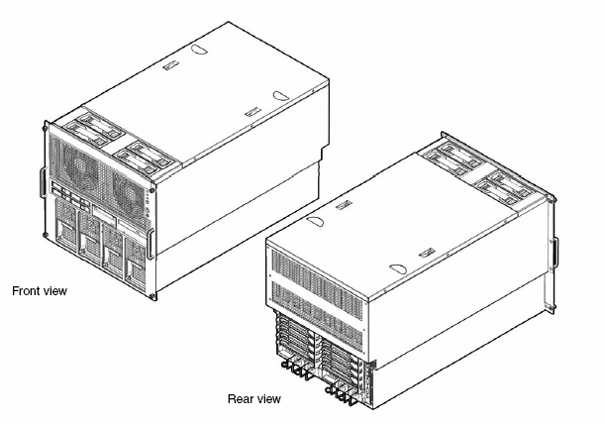

Paramter | Value
Power supply units | 4 (1 power cord per power supply unit)
eXtended System Control  Facility Unit (XSCFU) | 1
Motherboard unit | 1
CPU Modules | 4
- CPU chips (SPARC64 VI) | 8
Memory boards | 4
- Memory module | 64
I/O unit | 2
- PCI-Express cassettes | 8
- PCI-X cassette | 2
DVD | 1
Hard disk drive | 4
Tape drive unit | 1

Environnements et Spécifications électriques

Paramter |  | Value
Number of power cords |  | 4 (1 power cord per power supply unit)
Redundancy |  | 2 + 2 redundant. Second and fourth power supplies are redundant at 200 VAC
Input current | Voltage range | 100–127 VAC  200–240 VAC
Input current | Current, maximum | 48A at 100–127 VAC (12A per cord)  24A at 200–240 VAC (12A per cord 2+2 redundancy)
Input current | Current frequency range | 50–60 Hz
Input power rating | Total continuous power | 4590W (4 power cords)
Volt-ampere rating |  | 4684 VA
Btu rating |  | 15,661 Btu/hr (16,523 kJ/hr)
Power factor |  | 0.98
Connector type |  | IEC 60320 C19
Plug type |  | IEC 60309 16A 250V

Spécification Physique

Paramter | Value
height (hauteur) | 886 mm
width (largeur) | 600 mm
depth (Longueur) | 1016 mm
weight | 149 kg
- CPU chips (SPARC64 VI) | 8
Memory boards | 4
- Memory module | 64
I/O unit | 2
- PCI-Express cassettes | 8
- PCI-X cassette | 2
DVD | 1
Hard disk drive | 4
Tape drive unit | 1

Planification

Alimentation
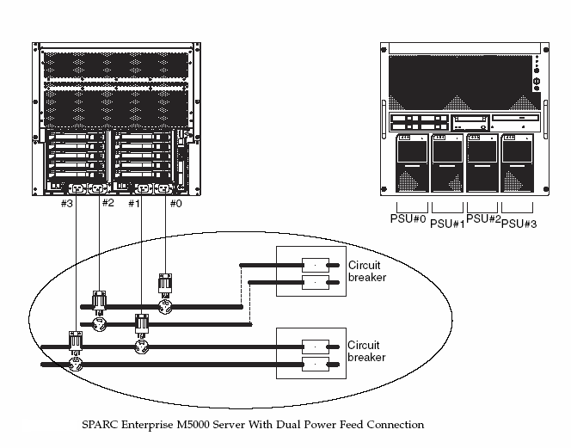

Panneau de commande
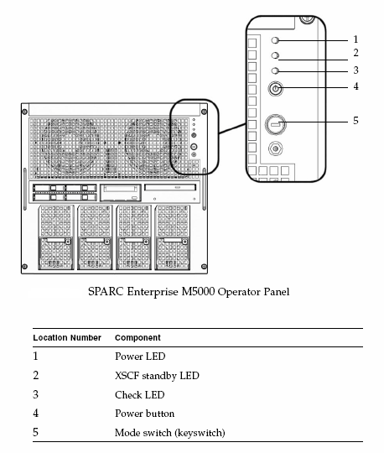

Console
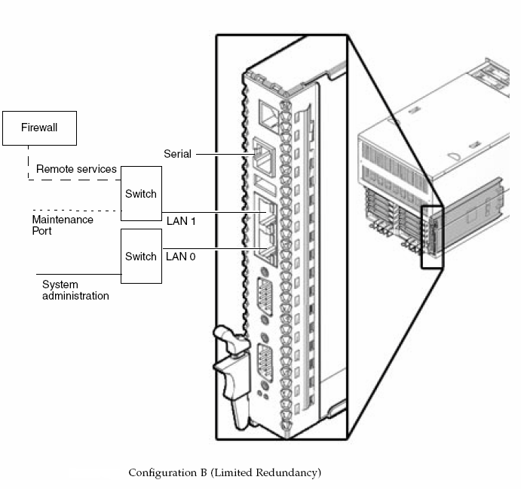
Module XSCF (system de gestion du M5000)

Série
Type RJ45 serial
Connecter l’un des ports console série du DIGI sur le serial (Figure du § 2.3).

Configuration serial:
- Baud rate: 9600 bps
- Data length: 8 bit
- Parity: None
- Stop: 1 bit
- Flow control: None
- Delay: Except for 0

Réseau

Réseau LAN

Type RJ45 : 10BASE-T/100BASE-T
Connecter le réseau IP Console sur la Lan0 en 100FD (Figure du § 2.3).

1 - Se connecter au XSCF via la liaison série.
2 - Sur le panneau de commande (voire § 2.2) mette la clé en position Service (dessin clé).
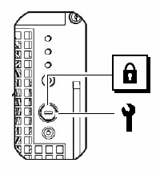
3 - Au prompt login: utiliser le compte default
4 - Sur le panneau de commande mettre la clé sur la position Locked (dessin cadenas).
Cette action doit être réalisée en moins d’une minute.
5 - Faire Enter et attendre 5 secondes, avant de passer à l’étape suivante.
6 - Sur le panneau de commande mettre la clé sur la position Service et faire Enter.
Le prompt suivant doit apparaître pour valider l’accès au XSCF :
7 - Appliquer la configuration suivante :

XSCF> adduser sfradm
XSCF> password sfradm
XSCF> setprivileges sfradm useradm platadm

8 - Vérifier si l’utilisateur a bien été créé et actif et avec les privilèges useradm et platadm :
XSCF> showuser –l

9 – Activation du service SSH :

XSCF> setssh -c enable

10 – Configuration Hostaname,DNS,IP, Gateway :

XSCF> sethostname xscf#0 <cuXXXXcsl> (hostname du chassis)
XSCF> sethostname -d <domain> (le nom du domain)
XSCF> setnameserver <@IP1 DNS> <@IP2 DNS>
XSCF> setnetwork xscf#0-lan#0 -m <Mask> <@IPcsl>
XSCF> setroute -c add -n 0.0.0.0 -g <@IP Gateway> xscf#0-lan#0

11 – Vérification de la configuration réseau :

XSCF> shownetwork –a

12 – Appliquer la configuration et reboot du XSCF :
XSCF> applynetwork
…
Continue? [y|n] :y
XSCF> rebootxscf
The XSCF will be reset. Continue? [y|n] :y

13- Vérifier la connexion IP ssh sfradm@CUxxxxcsl.

Fibre SAN

Localisation

Schéma

Mono domaine

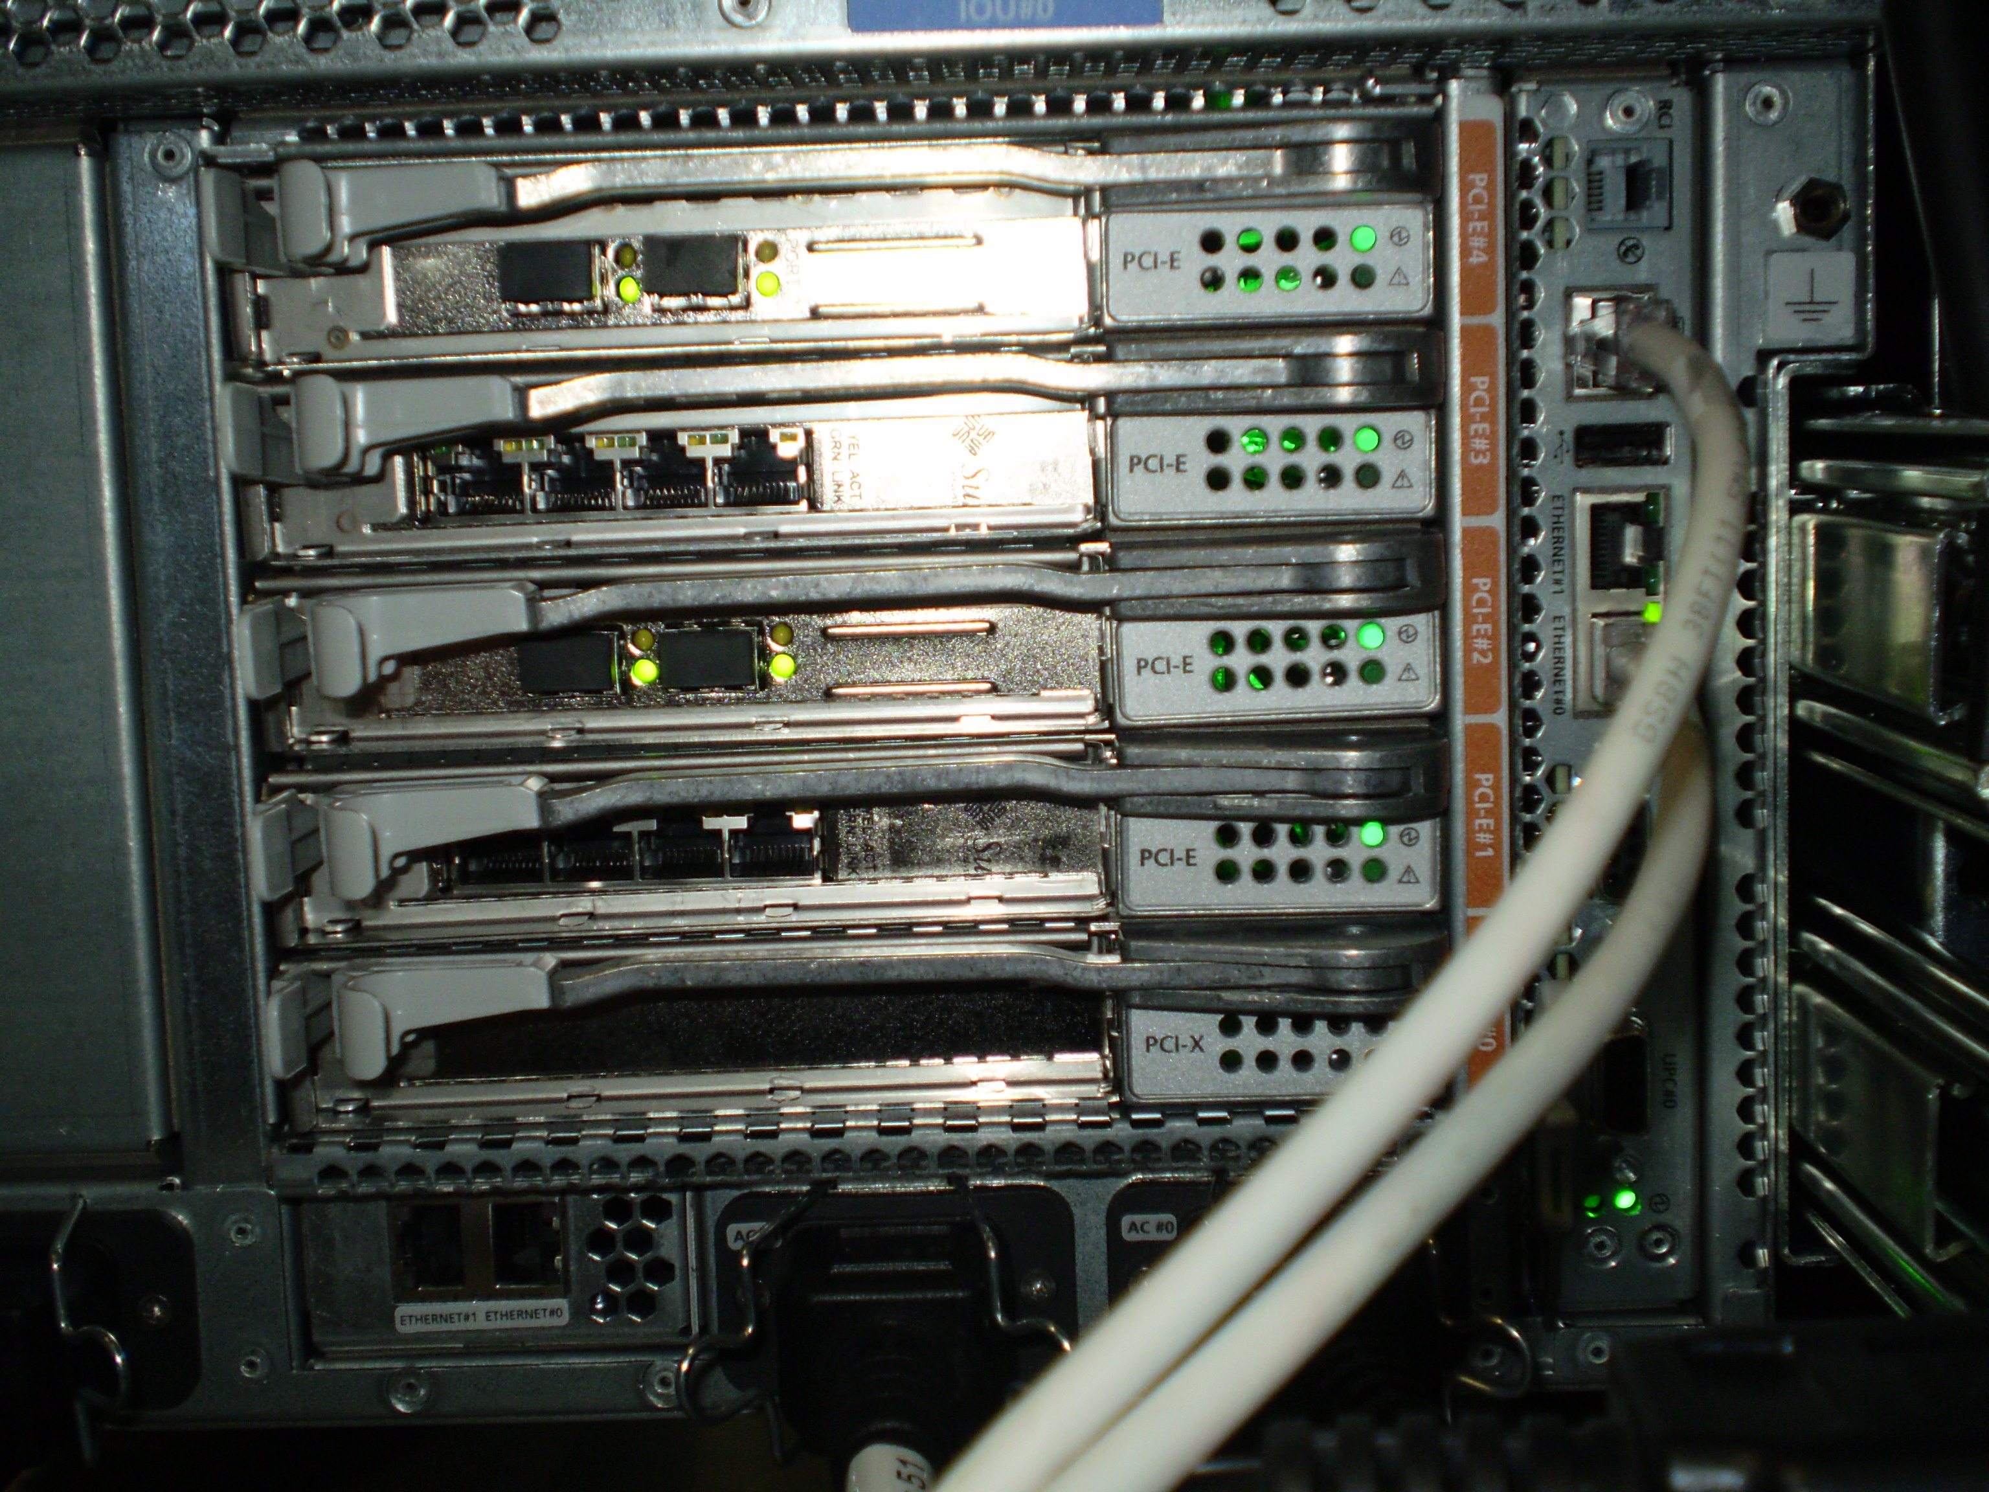
CLI 2
CLI 1
ADM 2
ADM 1
NAS 1
NAS 2
INTR 2
INTR 1
SVG
ILO
DIGI

Cas 2

Cas 3

Annexe

